**Compte-rendu Séance 7 (17/02/20) :**

Le pot de fleur intelligent

Coline Massuel Groupe 3 (Peip 2)

* **Assemblage du bac :**

Les problèmes d’étanchéité de notre bac n’étant toujours réglés, nous avons décidé Jade et moi d’acheter un nouveau bac, déjà étanche d’origine. Nous avons alors commandé 3 boites de tailles différentes sur Amazon.

L’essentielle de cette séance a été effectué en binôme car il s’agit d’assemblage de matériels ainsi que d’assemblage de programmes.

Nous avons donc commencé la séance par assembler nos 3 boites, en les collant grâce au pistocolle (après avoir au préalable enlevé le couvercle des boites). Nous avons ensuite sillé la partie supérieure de notre ancienne boite pour la coller sur notre nouveau bac, et ensuite pourvoir y coller la bande LED dessus.

Nous avons ensuite fixé le capteur de niveau d’eau dans le bac devant recevoir l’eau. Pour cela, nous avons fixé un fil de fer à notre capteur afin d’avoir plus de liberté pour le fixer, et ainsi que notre capteur ne soit pas gêné par les parois du bac.

Pour finir, nous avons raccordé des tuyaux à notre pompe, ce qui a été assez difficile car les tuyaux sont fins, il a donc fallu les chauffer à l’aide d’un briquet.

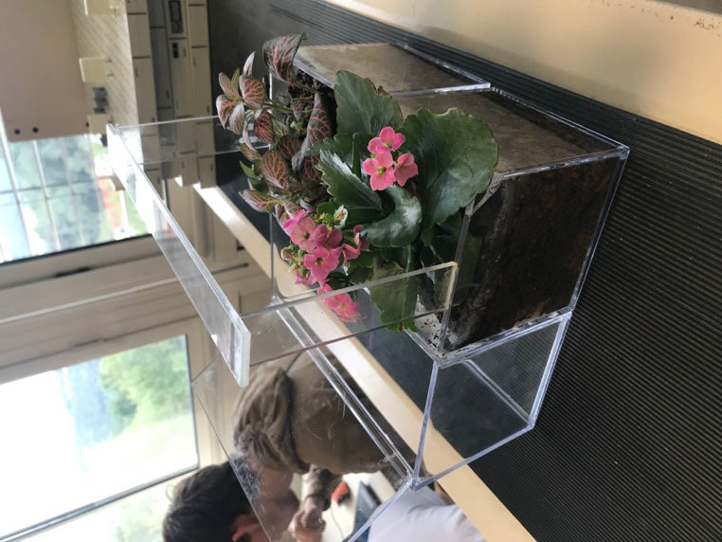

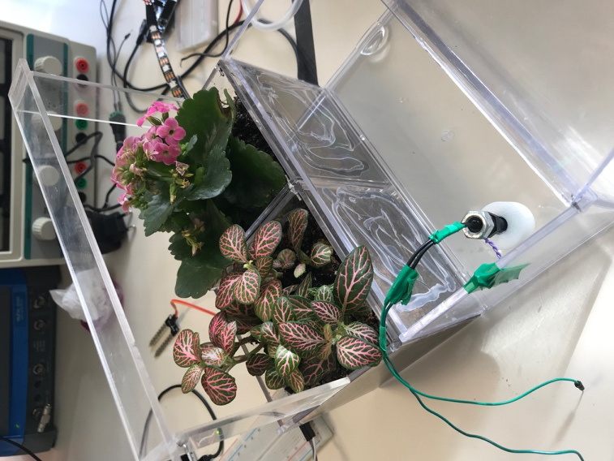

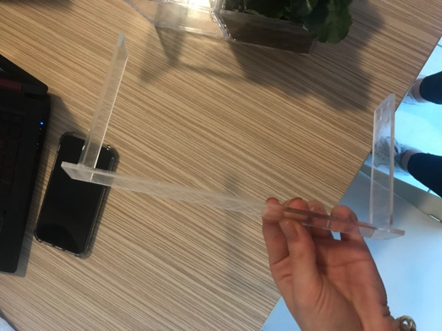

Zone accueillant la bande LED

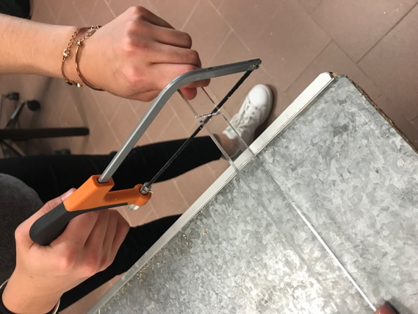

* **Insertion du module RTC dans les programmes Humidité et Luminosité :**

Programme capteur de luminosité :

Nous avons effectué quelques modifications au programme « Luminosité ».

Nous avons :

-inséré tous les éléments permettant de faire fonctionner le module RTC (déjà fait la séance précédente mais il manquait une partie du programme)

-crée une variable valeurTot, qui est relevée toutes les heures et qui prend en compte le taux de luminosité reçu par la plante. On a ensuite créé une deuxième variable LuminositeMoyenne, qui prend la valeur totale de luminosité reçue par la plante divisée par 24 (un jour)

…pas de modifications concernant le taux de luminosité relevé chaque jour à 18h.

Nous avons ensuite effectué le test de notre programme. Nous avons laissé tourner le programme pendant 24 minutes (au lieu de 24h) et ce deux fois en changeant la valeur de la variable LuminositeS pour avoir les deux cas possibles. Les deux cas (led d’ambiance et led blanches) fonctionnent bien.

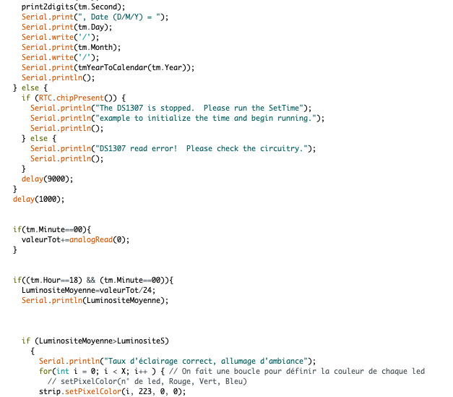

Zone de modifications

Programme capteur d’humidité :

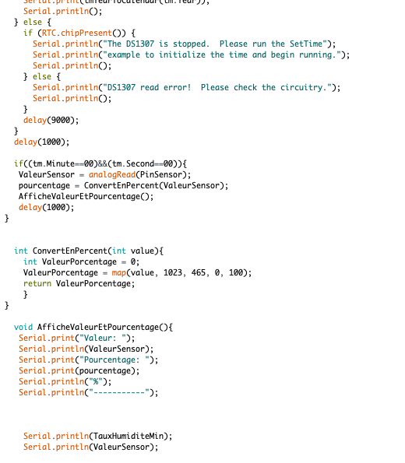J’ai inséré dans le programme d’humidité le module RTC afin de relever le taux d’humidité de notre plante seulement toutes les heures, et non en permanence (ce qui est inutile). Ceci pourra par la suite être changé et relevé toutes les 10 minutes par exemple.

Zone de modifications